 | AMELIA EARHART PRIMERA DONA EN PILOTAR UN AVIÓ A TRAVÉS DE L’OCEÀ ATLÀNTIC.
ANA FRANK 1929-1945: UNA NENA JUEVA
QUE ES VA AMAGAR DOS ANYS DURANT LA SEGONA GUERRA
MUNDIAL.

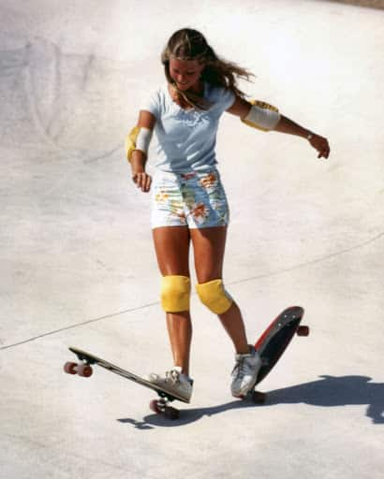 | ELLEN O’NEAL (1976): PRIMERA SKATER PROFESSIONAL.
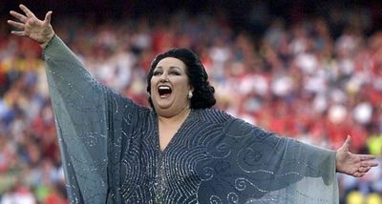 | MONTSERRAT CABALLÉ, UNA CATALANA I GITANA CONEGUDA A TOT EL MÓN.

https://wordwall.net/es/resource/5506388

